**ĐẠI HỌC THỦY LỢI**

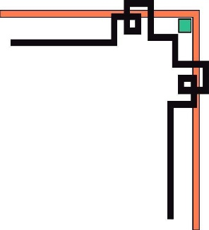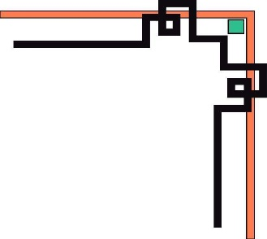

**NGÀNH CÔNG NGHỆ THÔNG TIN**

Tt (13)



**BÀI TẬP LỚN**

Nhóm: N052069

Môn: Công Nghệ Web

Giảng viên: Kiều Tuấn Dũng

Họ tên: Trần Kim Tín

Mã sinh viên: 1651061043

Họ tên: Đặng Thị Hiên

Mã sinh viên: 1651060975

Lớp: 58TH2

Hà Nội ngày 04 tháng 01 năm 2019

Tt (19)

Xây dựng trang web thi trắc nghiệm

**Nhóm thực hiện : <STT Nhóm>**

**Tổng quan**

Ngày nay, ứng dụng công nghệ thông tin được xem là một trong những yếu tố mang tính quyết định trong hầu hết các hoạt động của chính phủ, tổ chức, cũng như các công ty… Nó đóng vai trò hết sức quan trọng, tạo ra những bước đột phá mạnh mẽ.

Mạng internet là một trong những sản phẩm có giá trị hết sức lớn lao và ngày càng trở thành một công cụ không thể thiếu, là nền tảng cho sự truyền tải, trao đổi thông tin trên toàn cầu. Giờ đây, mọi việc liên quan đến thông tin chưa bao giờ lại trở nên dễ dàng cho người sử dụng như vậy: chỉ cần một chiếc máy tính có kết nối internet và một dòng dữ liệu truy tìm thì gần như ngay lập tức cả thế giới về vấn đề mà bạn đang quan tâm sẽ hiện ra, có đầy đủ thông tin, hình ảnh hay thâm chí là những video nếu như bạn cần…..

Bằng internet, chúng ta sẽ thực hiện được nhiều công việc với tốc độ nhanh hơn và chi phí thấp hơn nhiều so với những cách thức truyền thồng. Chính đều này, đã làm thúc đẩy sự khai sinh và phát triển của thương mại điện tử, làm biến đổi đáng kể bộ mặt văn hóa, nâng cao chất lượng cuộc sống con người.

Công nghệ thông tin ngày càng giữ vai trò quan trọng không thể thiếu trong hầu hết các lĩnh vực đời sống và giáo dục cũng không nằm ngoài trong số đó. Việc ứng dụng CNTT vào giảng dạy giúp nâng cao chất lượng giáo dục toàn diện, giúp học sinh dễ hiểu bài hơn, tiếp thu bài tốt hơn. Ví dụ, thay vì viết lời giải lên bảng như truyền thống, thầy cô có thể dùng slide powerpoint và kèm theo video minh họa cụ thể để giảng cho học sinh. Ngoài ra học sinh có thể tự học ngay trên internet, nghiên cứu kiến thức và chuẩn bị kiến thức cho bài mới. Đồng thời, CNTT cũng là đòn bẩy giúp các em học hỏi nhiều hơn trong cuộc sống.

Để giảm tải việc chấm điểm cũng như sai sót trong quá trình chấm thi. Vì vậy chúng em đã thực hiện đồ án “ Xây dựng trang web thi trắc nghiệm qua mạng”. Với sự hướng dẫn tận tình của thầy Kiều Tuấn Dũng em đã hoàn thành báo cáo đồ án này. Tuy đã cố gắng hết sức tìm hiểu, phân tích thiết kế và cài đặt hệ thống nhưng chắc chắn rằng không thể tránh khỏi những thiếu sót. Em rất mong nhận được sự thông cảm và góp ý của thầy cô. Em xin chân thành cảm ơn.

Contents

1. Chức năng của trang web 4

1.1 Đối với sinh viên 4

1.2 Đối với nhóm người quản trị 4

2. Sơ đồ trang web 4

2.1 Đối với người dùng 4

2.2 Đối với admin 4

3. Cơ sở dữ liệu 5

3.1 Bảng Taikhoan gồm những thuộc tính: 5

3.2 Bảng môn học(MonHoc) gồm những thuộc tính: 5

3.3 Bảng câu hỏi(CauHoi) gồm những thuộc tính: 5

3.4 Bảng điểm(Diem) gồm những thuộc tính: 5

3.5 Bảng đáp án(DapAn) gồm những thuộc tính: 5

3.6 Bảng thời gian(ThoiGian) gồm các thuộc tính: 5

3.7 Mô hình thực thể quan hệ 6

4 Phân tích 6

4.1 Phần người dùng 6

4.1.1 Giao diện đăng nhập 6

4.1.2 Giao diện khi sinh viên đăng nhập thành công 7

4.1.3 Sinh viên làm bài thi 7

4.2 Người quản trị 8

4.2.1 Đăng nhập 8

4.2.2 Giao diện khi giảng viên đăng nhập thành công 9

5. Tài liệu tham khảo 11

5.1 https://www.w3schools.com/ 11

1. Chức năng của trang web

* 1. Đối với sinh viên
* Đăng nhập hệ thống Site của người dùng.
* Xem lịch thi
* Xem danh sách các môn thi
* Xem điểm cá nhân
* Làm bài thi
  1. Đối với nhóm người quản trị
* Đăng nhập hệ thống Site quản lý
* Quản lý câu hỏi (Thêm, Sửa, Xóa)
* Quản lý lịch thi (Thêm, Sửa,Xóa)
* Quản lý môn học (Thêm, Sửa, Xóa)
* Tạo tài khoản cho sinh viên
* Cài đặt đề thi

1. Sơ đồ trang web
   1. Đối với người dùng
   2. Đối với admin
2. Cơ sở dữ liệu
   1. Bảng Taikhoan gồm những thuộc tính:

* Mã tài khoản(ID)
* Tên tài khoản(TenTaiKhoan)
* Mật khẩu(MatKhau)
* Quyền(Quyen)
  1. Bảng môn học(MonHoc) gồm những thuộc tính:
* Mã môn học(ID)
* Tên môn học(TenMonHoc)
* Số câu trong đề(SoCauTrongDe)
  1. Bảng câu hỏi(CauHoi) gồm những thuộc tính:
* Mã câu hỏi(ID)
* Nội dung câu hỏi(NoiDung)
* Độ khó(DoKho)
* Mã môn học(IDMH) tham chiếu đến ID của bảng môn học(MonHoc)
  1. Bảng điểm(Diem) gồm những thuộc tính:
* Mã môn học(IDMH) tham chiếu đến ID của bảng môn học(MonHoc)
* Mã tài khoản(IDTK) tham chiếu đến ID của bảng tài khoản(TaiKhoan)
* Khóa chính là IDMH và IDTK
* Điểm(Diem
  1. Bảng đáp án(DapAn) gồm những thuộc tính:
* Mã câu hỏi(ID)
* Mã câu hỏi(IDCH) tham chiếu đến ID trong bảng câu hỏi(CauHoi)
* Nội dung(NoiDung)
* Đáp án(DapAn)
  1. Bảng thời gian(ThoiGian) gồm các thuộc tính:
* Mã(ID)
* Mã môn học(IDMH) tham chiếu đến ID của bảng môn học(MonHoc)
* Thời gian bắt đầu(ThoiGianBatDau)
* Thời gian kết thúc(ThoiGianKetThuc)
  1. Mô hình thực thể quan hệ

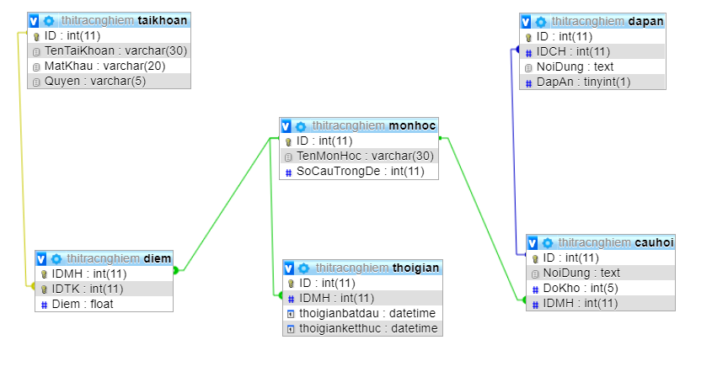

1. Phân tích
   1. Phần người dùng
      1. Giao diện đăng nhập

* Giao diện

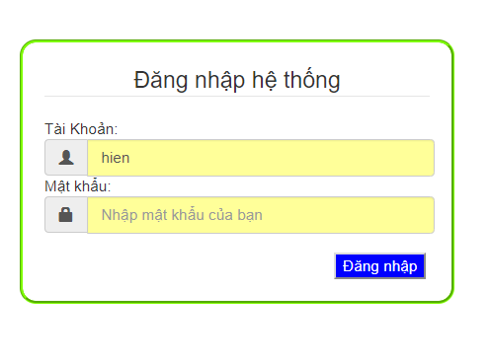

* Tổng quan: hiện thị form đăng nhập
* Tài khoản
* Mật khẩu
* Quyen được cấp phát để chuyển hướng trang

### 4.1.2 Giao diện khi sinh viên đăng nhập thành công

* Giao diện:

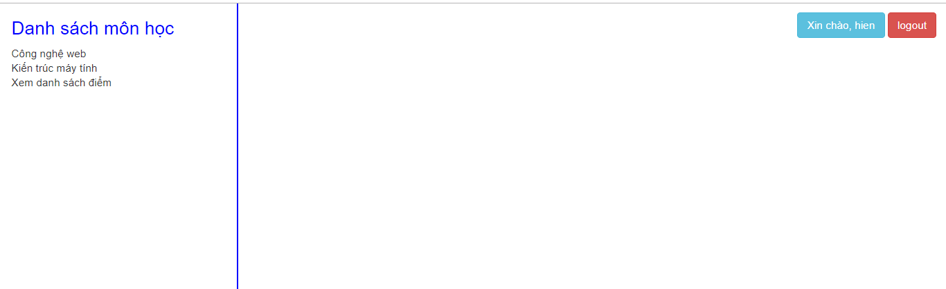

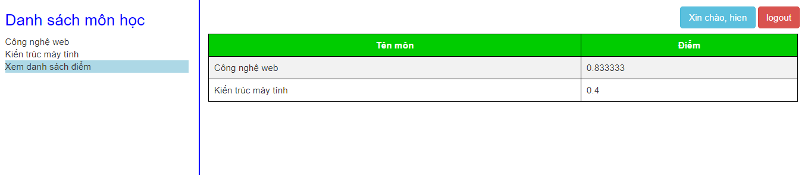

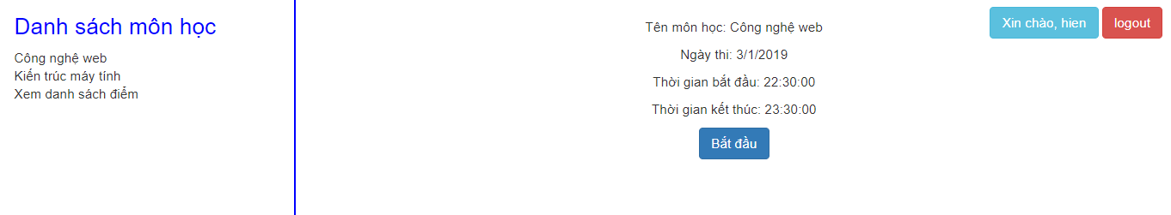

* Tổng quan
* Hiện thị danh sách môn học
* Hiển thị điểm khi click nút xem điểm
* Hiển thị thời gian thi khi click vào môn học
* Dữ liệu
* lấy danh sách môn học trong bảng MonHoc với các thuộc tính: TenMonHoc
* Lấy điểm của từng môn trong bảng Diem(d),MonHoc(mh),TaiKhoan(tk) với các thuộc tính:

+ Diem , TenMonHoc

Với d.IDMH = mh.ID and Diem.IDTK = tk.ID

### 4.1.3 Sinh viên làm bài thi

* Giao diện

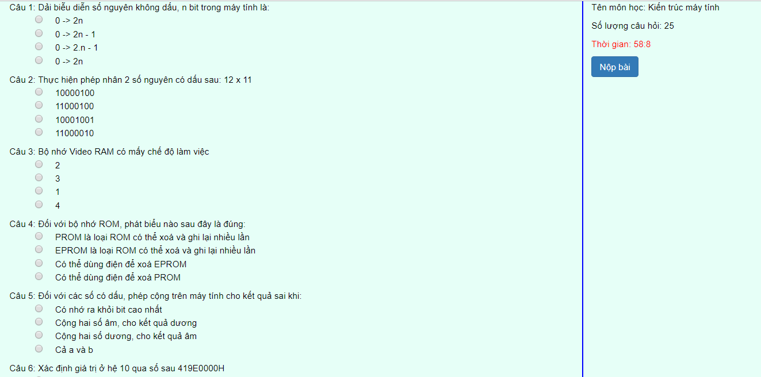

* Tổng quan
* Hiện thị danh sách câu hỏi được lấy ngẫu nhiên trong ngân hàng đề thi
* Câu hỏi được phân ra từng trang, mỗi trang 10 câu
* Hiện thị thông tin về môn học

+ Tên môn

+ Số lượng câu hỏi

+ Thời gian làm bài

+ nút nộp bài

* Khi nộp bài mà chưa tích hết đáp án sẽ có thông báo xác nhận nộp bài
* Dữ liệu
* Lấy câu hỏi trong bảng CauHoi(ch) và bảng DapAn(da) với các thuộc tính:

+ ch.NoiDung

+da.NoiDung

+ sao cho ch.ID = da.IDCH

Với số lượng câu hỏi lấy trong bảng MonHoc, thuộc tính SoLuongCauTrongDe

* Lấy thời gian của môn học trong bảng ThoiGian(tg),MonHoc(mh) với thuộc tính: ThoiGianBatDau, ThoiGianKetThuc
* Với tg.IDMH = mh.ID
* Lấy tên môn học trong bảng MonHoc với thuộc tính: TenMonHoc
  1. Người quản trị
     1. Đăng nhập
* Giao diện



* Tổng quan: hiện thị form đăng nhập
* Tài khoản
* Mật khẩu
* Khi đăng nhập thành công chuyển hướng sang giao diện của admin
  + 1. Giao diện khi giảng viên đăng nhập thành công
* Giao diện

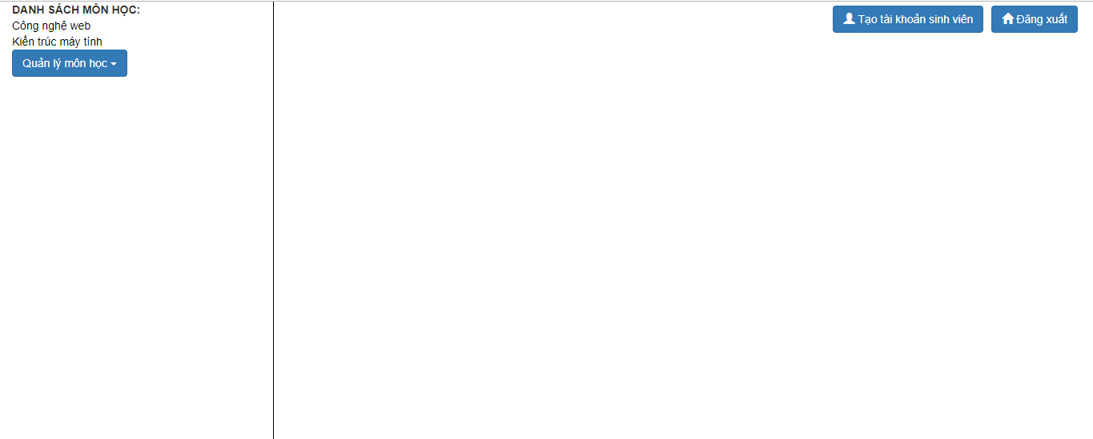

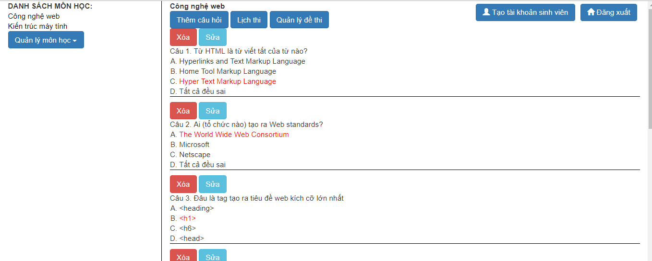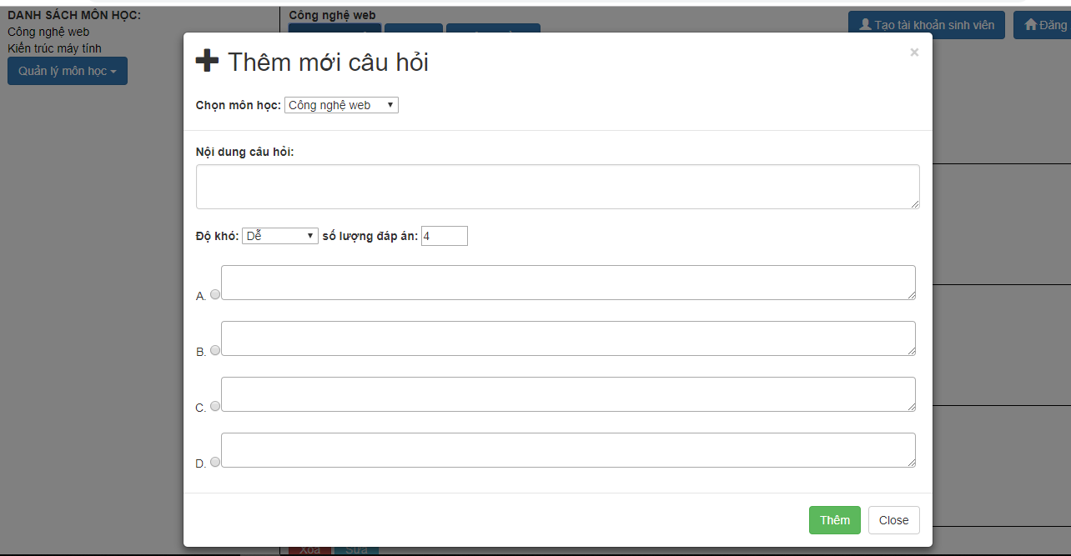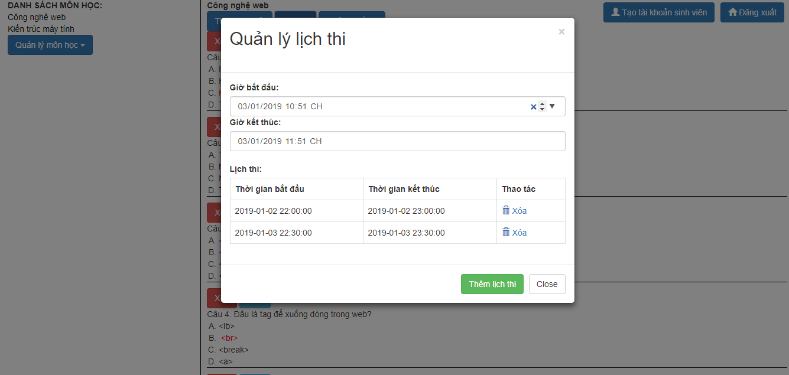

* Tổng quan
* Nếu chưa đăng nhập mà đã truy cập vào url thì sẽ không hiện ra gì, không có quyền làm gì
* Hiện thị danh sách môn học
* Nút dropdown quản lý môn học (thêm, sửa, xóa môn học)
* Tạo tài khoản sinh viên
* Tạo lịch thi cho từng môn, nếu lịch trùng sẽ thông báo ra ngoài
* Quản lý đề thi: cài đặt số lượng câu hỏi cho mỗi đề
* Click vào môn học sẽ hiện ngân hàng đề thi, bấm sửa, xóa để cập nhật câu hỏi
* Mỗi khi click vào thêm, sửa môn học, câu hỏi, đề thi… sẽ hiện lên 1 form để điền thông tin
* Dữ liệu
* Danh sách môn học lấy từ bảng môn học ứng với thuộc tính TenMonHoc
* Câu hỏi và đáp án của từng môn học lấy từ bảng cauhoi(ch),dapan(da),monhoc(mh) ứng với thuộc tính ch.NoiDung, da.NoiDung,da.DapAn

Với da.IDCH = ch.ID and ch.IDMH = mh.ID

* Thời gian thi của từng môn lấy từ bảng thoigian(tg),monhoc(mh) ứng với thuộc tính ThoiGianBatDau, ThoiGianKetThuc

Với tg.IDMH = mh.ID

1. Tài liệu tham khảo
   1. <https://www.w3schools.com/>